Programme 2022
Confrérie de la Chaîne des Rôtisseurs
Bailliage du Grand-Duché de Luxembourg

Nous sommes très heureux de voir la diminution des difficultés inhérentes à la pandémie du Coronavirus, ce qui nous permet malgré la crise sanitaire de reprendre nos activités. Il est évident que nous devons respecter les contraintes légales tel qu’éventuellement le CovidCheck.

1/04 Assemblée Générale, suivie d’un dîner amical
Restaurant Le Jardin Gourmand à Hesperange

15/05 Déjeuner autour de l’Asperge
Restaurant-Auberge Weidendall à Kopstal

10/07 Déjeuner Solstice d’été,
Hostellerie du Grünewald à Luxembourg-Dommeldange

09/10 Randonnée à Grevenmacher et
Déjeuner amical au Restaurant Le Mandarin à Machtum

27/11 Déjeuner de Fin d’Année,
Ristorante Roma à Luxembourg-Ville

Confrérie de la Chaîne des Rôtisseurs a.s.b.l.
14, op der Heed
L-1747 Luxembourg-Cents
https://luxembourg.chainedesrotisseurs.com

La Confrérie de la Chaîne des Rôtisseurs a.s.b.l.

Bailliage du Grand-Duché de Luxembourg

a le grand plaisir de vous inviter à son

Déjeuner du Solstice d’Été

chez notre confrère

Clovis Degrave

Maître-Rôtisseur

Hostellerie du Grünewald

L - 1453 LUXEMBOURG / 10-14, route d’Echternach

Tél. 24 51 49 20 info@hdg.lu www.hdg.lu

Dimanche, le 10 juillet 2022 à 12.00 hrs

Tenue de ville & Ruban Sautoir de rigueur

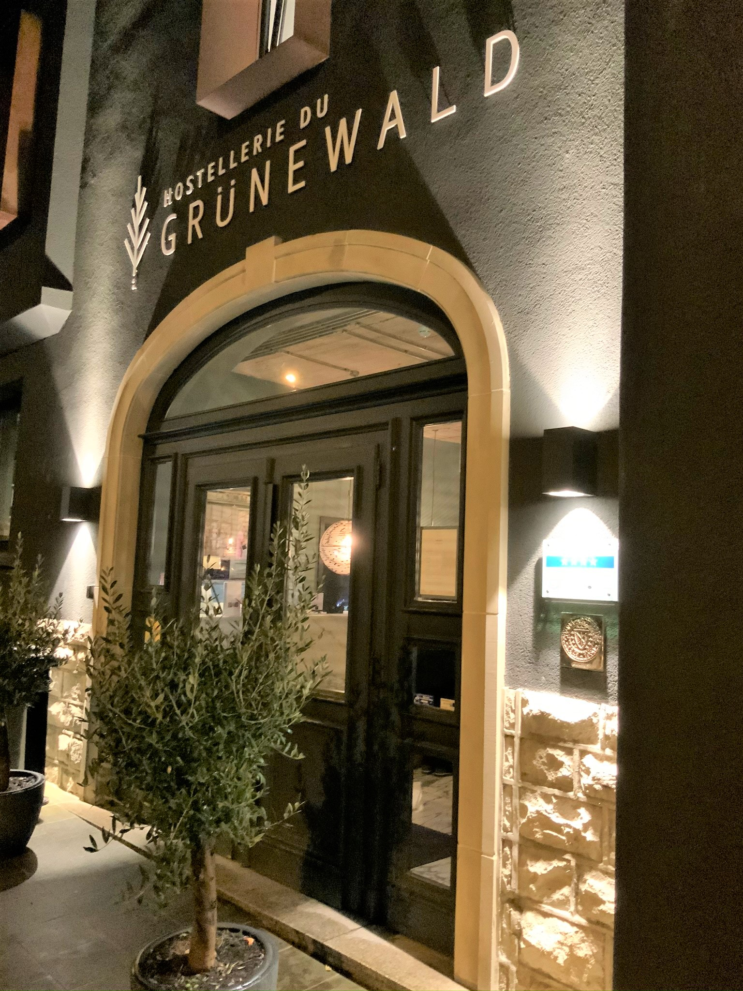

L’Apéritif sera servi vers 12.00 hrs

et le Déjeuner vers 12.30 hrs.

Les Vins :

Les vins servis pendant le déjeuner sortent des caves de nos membres.

(Vins et autres boissons pendant le repas -> paiement individuel sur place)

Francis Sandt Claude Linster

Bailli-Délégué, Argentier Conseiller gastronomique

sandt@pt.lu linsterc@pt.lu

Déjeuner

Mises en bouche apéritives
***
Comme un cannelloni de tourteau, pommes acidulées,
myrtilles au thym citron et jeunes pousses
***
Le homard juste saisi, raviole ouverte,
bouillon léger aux parfums de Thaïlande et huile de basilic
***
Le pigeonneau servi rosé, betteraves rouges, pêche grillée,
lumaconi farci et jus acidulé
***
Chèvre léger, abricot en confiture, fruits secs et craquant de pain
***
Notre financier aux amandes, crème légère citron,
fruits rouges et sorbet en accord
***

Café ou Thé et ses Mignardises

100€ - apéritif, eaux et cafés compris

Paiement pour le 4 juillet 2022 au plus tard
au CCPLULL IBAN LU20 1111 0281 5727 0000

de la Chaîne des Rôtisseurs vaut inscription.

